BIG DATA · DEEP LEARNING & AMP CLOUD
Motor de Automatización de
Clasificación de Sentimiento
Caso de aplicación: Rotten Tomatoes — Clasificación automática de críticas de cine mediante NLP y Deep Learning

INFORME TÉCNICO FINAL · GRUPO 2
Integrantes:
Adriana Kiyan Oshiro
Cristhian Vasquez Jimenez
Carlos Jurado Marcos
Martín Loconi Yahuana
Trabajo Aplicado Final · 2026

Contenido
Resumen Ejecutivo 3
1. Definición del Problema de Negocio 4
2. Dataset y Metodología 5
3. Exploración y Análisis de Datos (EDA) 6
4. Preparación de Datos y Pipeline 8
5. Procesamiento de Lenguaje Natural (NLP) 9
6. Arquitectura del Modelo de Deep Learning 10
7. Compilación y Entrenamiento 12
8. Evaluación y Resultados 14
9. Pruebas de Inferencia 16
10. Conclusiones y Siguientes Pasos 17

Resumen Ejecutivo
Este informe documenta el desarrollo de un motor de inteligencia artificial capaz de clasificar automáticamente el sentimiento de críticas de cine en dos categorías — “Fresh” (positiva) y “Rotten” (negativa) — a partir del texto libre escrito por los críticos. El proyecto se desarrolló como Trabajo Aplicado Final del curso de Big Data, Deep Learning & Cloud, utilizando el dataset público de Rotten Tomatoes con más de 1.44 millones de reseñas.
La solución combina técnicas de procesamiento de lenguaje natural (NLP) y una red neuronal recurrente bidireccional (BiLSTM) entrenada sobre datos reales de crítica cinematográfica. El pipeline completo — desde la limpieza de datos hasta la inferencia sobre texto nuevo — fue diseñado para ser escalable y adaptable a otras fuentes de texto no estructurado, como redes sociales o encuestas abiertas.
El modelo final alcanzó una exactitud (Accuracy) cercana al 85% en el conjunto de validación y un área bajo la curva ROC (AUC) de 0.91, lo que evidencia una capacidad robusta para distinguir el sentimiento positivo del negativo. Estos resultados confirman la viabilidad de automatizar la lectura de grandes volúmenes de opinión de consumidores, reduciendo el trabajo manual y habilitando el monitoreo de percepción casi en tiempo real.

1.37M  REGISTROS LIMPIOS | ~85%  ACCURACY (VAL.) | 0.91  AUC | 3  ÉPOCAS DE PRUEBA

1. Definición del Problema de Negocio

1.1 Problema
Las empresas de la industria cinematográfica y las plataformas de streaming reciben grandes cantidades de críticas y opiniones sobre sus contenidos. Analizar manualmente este volumen de información resulta complejo, costoso y poco escalable, especialmente cuando se busca reaccionar con rapidez ante el lanzamiento de una película o campaña.

1.2 Objetivo
Desarrollar un pipeline escalable de Deep Learning basado en procesamiento de lenguaje natural (NLP) que permita clasificar automáticamente las reviews cinematográficas como Fresh o Rotten a partir del texto escrito por los críticos, sin intervención manual.

1.3 Aplicación de Negocio
La solución permite transformar grandes cantidades de texto no estructurado en información cuantificable que puede utilizarse para monitorear la percepción de contenidos y apoyar decisiones de marketing y gestión de contenido. Más allá de Rotten Tomatoes, la misma arquitectura puede procesar miles de opiniones provenientes de redes sociales o encuestas abiertas, extrayendo insights del consumidor casi en tiempo real y alimentando dashboards comerciales para que los tomadores de decisión monitoreen el impacto de un lanzamiento o campaña sin leer comentario por comentario.
Valor estratégico
Escalabilidad para procesar miles de reseñas por minuto · Extracción de Consumer Insights desde texto libre · Alimentación de dashboards comerciales para monitoreo en tiempo real.

2. Dataset y Metodología

2.1 Fuente de datos
El proyecto utiliza el dataset público “Rotten Tomatoes Movie Reviews”, compuesto originalmente por 1,444,963 registros y 11 columnas, incluyendo el texto de la reseña (reviewText), el estado de la crítica (reviewState: fresh/rotten), la fecha de creación (creationDate), el nombre del crítico, si se trata de un “Top Critic” (isTopCritic) y la publicación de origen (publicatioName), entre otras.

2.2 Limpieza de datos
- Se eliminaron los registros con valores nulos en reviewText y reviewState, quedando 1,375,738 registros funcionales.
- La variable reviewState se estandarizó a minúsculas y se filtró para conservar únicamente los valores “fresh” y “rotten”, resultando en 922,510 reseñas Fresh y 453,228 Rotten.
- Se creó la variable objetivo numérica label, asignando 1 a las reseñas Fresh y 0 a las Rotten.
- La columna creationDate se convirtió a formato de fecha estándar, descartando los registros sin fecha válida.

2.3 Metodología general
El desarrollo siguió un flujo estándar de ciencia de datos aplicado a NLP: (1) definición del problema, (2) carga y exploración de datos, (3) limpieza y preparación, (4) construcción de un pipeline de texto con TextVectorization, (5) diseño de la arquitectura de Deep Learning, (6) entrenamiento con validación, y (7) evaluación final sobre un conjunto de prueba no visto por el modelo.

3. Exploración y Análisis de Datos (EDA)
El análisis exploratorio permitió comprender la composición del dataset antes de construir el modelo, validando su volumen, calidad y posibles sesgos.

3.1 Distribución de clases
Se analizó la proporción de críticas clasificadas como Fresh y Rotten para determinar si existía un desbalance significativo entre clases. El dataset presenta un desbalanceo moderado: aproximadamente 67% de las reseñas son Fresh y 33% Rotten, proporción que se consideró manejable sin requerir técnicas de balanceo adicionales.
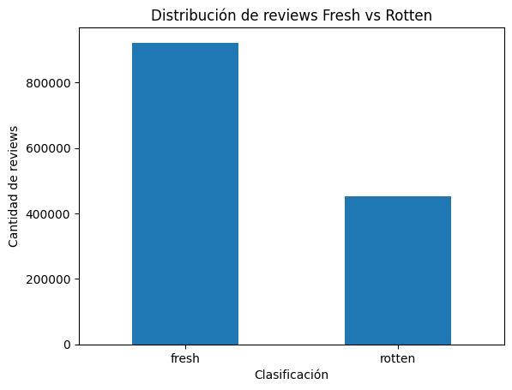
Figura 1. Distribución de reviews Fresh vs Rotten.

3.2 Longitud de las reseñas
Se calculó la longitud de cada reseña en número de caracteres, encontrando una distribución concentrada entre 50 y 250 caracteres, con una media aproximada de 130 caracteres. Esto confirma que las críticas de Rotten Tomatoes son mayoritariamente cortas y densas en opinión, un patrón favorable para el entrenamiento de un modelo secuencial de longitud fija.
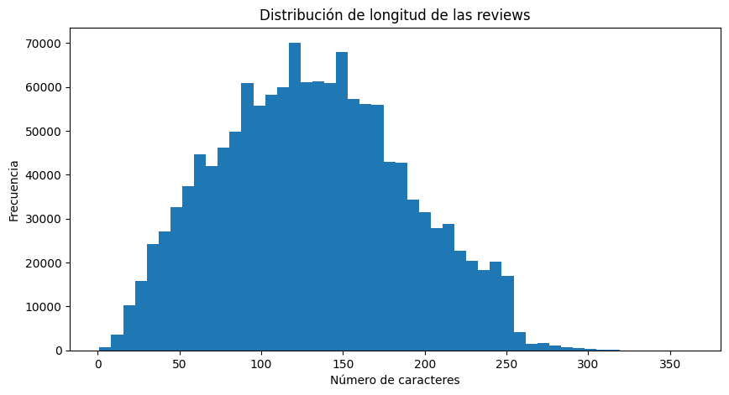
Figura 2. Distribución de longitud de las reseñas (en caracteres).

3.3 Comportamiento de los críticos
Se comparó el patrón de calificación entre “Top Critics” y críticos regulares mediante una tabla cruzada. Los resultados muestran que los Top Critics son más exigentes: solo el 63.3% de sus reseñas son Fresh (frente al 68.8% de los críticos regulares), y su tasa de reseñas Rotten es notablemente mayor (36.7% vs. 31.2%).
Tipo de crítico | % Fresh | % Rotten
Crítico regular | 68.75% | 31.25%
Top Critic | 63.27% | 36.73%

3.4 Publicaciones con mayor volumen de reseñas
El análisis de las publicaciones más activas identificó a The New York Times, Variety y Los Angeles Times como las fuentes con mayor cantidad de reseñas registradas en el dataset.
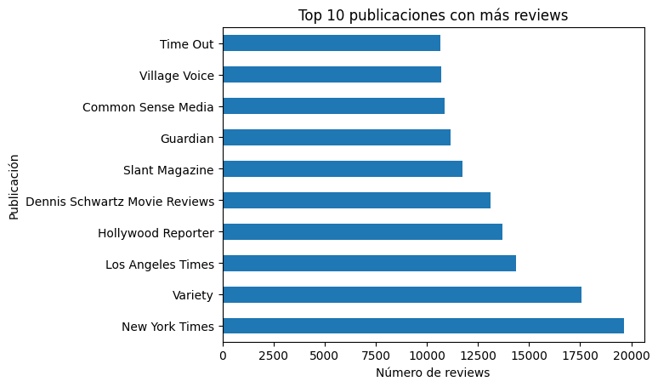
Figura 3. Top 10 publicaciones con más reseñas.

4. Preparación de Datos y Pipeline

4.1 División temporal del dataset
Las reseñas se ordenaron cronológicamente, desde las más antiguas hasta las más recientes, y el dataset se dividió de forma temporal — no aleatoria — en tres conjuntos: 80% para entrenamiento, 10% para validación y 10% para prueba. Esta estrategia simula un escenario real en el cual el modelo aprende con reseñas históricas y luego debe clasificar reseñas más recientes que nunca observó durante el entrenamiento.
Conjunto | Registros | Rango de fechas
Entrenamiento (80%) | 1,100,590 | 1800 – mar. 2020
Validación (10%) | 137,574 | mar. 2020 – sep. 2021
Prueba (10%) | 137,574 | sep. 2021 – abr. 2023

4.2 Pipeline optimizado con tf.data
Se implementó un pipeline de datos con tf.data.Dataset, aplicando shuffle (mezcla aleatoria del set de entrenamiento, buffer de 50,000 registros), agrupamiento en lotes (batch size de 256) y precarga (prefetch con AUTOTUNE) para acelerar la lectura y evitar cuellos de botella entre CPU y GPU durante el entrenamiento.

5. Procesamiento de Lenguaje Natural (NLP)
Las redes neuronales no pueden procesar directamente texto, por lo que cada reseña debe transformarse en una representación numérica. Para ello se utilizó la capa TextVectorization de Keras, que construye un vocabulario a partir de los datos de entrenamiento y convierte cada review en una secuencia de tokens numéricos de longitud fija.
Parámetro | Valor | Descripción
max_tokens | 30,000 | Tamaño máximo del vocabulario
output_sequence_length | 200 | Tokens por reseña (padding / truncado)
output_mode | int | Cada palabra se mapea a un entero

El vocabulario se “entrenó” (adapt) únicamente con el texto del conjunto de entrenamiento, evitando fuga de información (data leakage) desde validación o prueba. Por ejemplo, la frase “This movie was absolutely fantastic” se convierte en una secuencia como [15, 20, 70, 744, 895, ...], rellenada con ceros hasta alcanzar los 200 tokens.

6. Arquitectura del Modelo de Deep Learning
Se construyó una red neuronal secuencial en Keras orientada al procesamiento de secuencias de texto, combinando vectorización, embeddings y una capa recurrente bidireccional para capturar el contexto en ambas direcciones de la oración.

6.1 Capas del modelo
- Input: recibe el texto crudo de la reseña como cadena (dtype=tf.string).
- TextVectorization: convierte el texto en una secuencia de 200 tokens numéricos, usando el vocabulario de 30,000 palabras.
- Embedding (128 dimensiones, mask_zero=True): transforma cada token en un vector denso, ignorando el padding.
- Bidirectional LSTM (64 unidades): procesa la secuencia de izquierda a derecha y de derecha a izquierda para entender mejor el contexto.
- Dropout (0.4): apaga aleatoriamente el 40% de las neuronas para reducir el sobreajuste.
- Dense (64, ReLU): capa oculta totalmente conectada.
- Dropout (0.3): segunda capa de regularización.
- Dense (1, sigmoid): neurona de salida que entrega una probabilidad entre 0 (Rotten) y 1 (Fresh).

6.2 Definición en código
model = keras.Sequential([
layers.Input(shape=(), dtype=tf.string),
vectorizer,
layers.Embedding(input_dim=30000, output_dim=128,
mask_zero=True),
layers.Bidirectional(layers.LSTM(64)),
layers.Dropout(0.4),
layers.Dense(64, activation='relu'),
layers.Dropout(0.3),
layers.Dense(1, activation='sigmoid')
])

6.3 Diagrama del flujo de inferencia
El siguiente esquema resume el recorrido de una reseña desde el texto crudo hasta la predicción final:
Etapa | Transformación
1. Texto crudo | Reseña original en lenguaje natural
2. Vectorización | 200 tokens · vocabulario de 30,000 palabras
3. Embedding | Vectores densos de 128 dimensiones
4. BiLSTM | 64 unidades, lectura bidireccional del contexto
5. Dense + Sigmoid | Probabilidad de “Fresh” entre 0 y 1

7. Compilación y Entrenamiento

7.1 Compilación
El modelo se compiló utilizando el optimizador Adam y la función de pérdida binary_crossentropy, apropiada para clasificación binaria. Se definieron cuatro métricas de monitoreo: Accuracy, Precision, Recall y AUC (área bajo la curva ROC).

7.2 Callbacks de control
- EarlyStopping: detiene el entrenamiento si val_loss no mejora durante 2 épocas consecutivas, restaurando los mejores pesos encontrados (restore_best_weights=True).
- ModelCheckpoint: guarda automáticamente el modelo con el menor val_loss observado durante el entrenamiento.

7.3 Ejecución del entrenamiento
Por restricciones de tiempo de cómputo, el entrenamiento de prueba se limitó a 3 épocas y 300 batches por época (en lugar de los ~4,300 batches completos), deteniéndose anticipadamente en la época 2 por acción de EarlyStopping. Aun con esta reducción, el modelo mostró un aprendizaje consistente:
Epoch 1/3
300/300 - 272s 905ms/step
accuracy: 0.9001 auc: 0.9633 loss: 0.2406
val_accuracy: 0.8561 val_auc: 0.9186

Epoch 2/3
300/300 - 322s 1s/step
accuracy: 0.8950 auc: 0.9595 loss: 0.2513
val_accuracy: 0.8512 val_auc: 0.9161

EarlyStopping · ModelCheckpoint activados

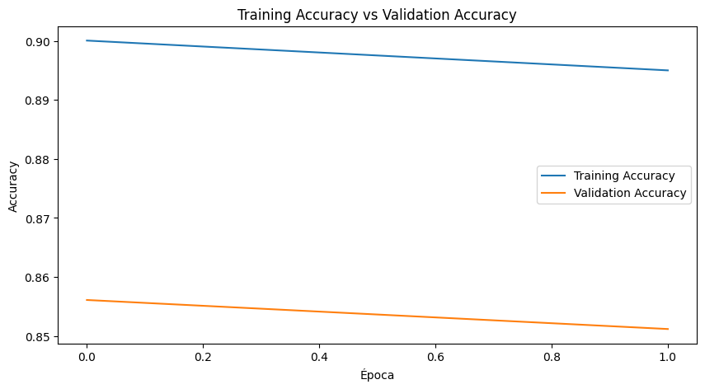
Figura 4. Accuracy de entrenamiento vs. validación por época.
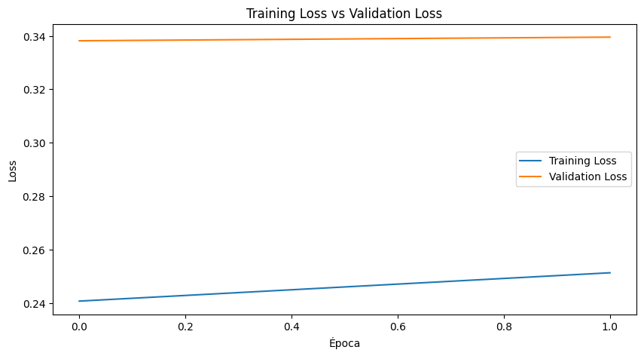
Figura 5. Loss de entrenamiento vs. validación por época.
La cercanía entre las curvas de entrenamiento y validación, junto con la activación oportuna de EarlyStopping, indica que el modelo no presentó señales fuertes de sobreajuste durante esta prueba acotada de 2 épocas efectivas.

8. Evaluación y Resultados
Una vez finalizado el entrenamiento, el modelo se evaluó sobre el conjunto de prueba (Test), compuesto por 137,574 reseñas que no fueron utilizadas ni para entrenar ni para validar la red neuronal.

8.1 Métricas globales
83.2%  ACCURACY | 0.907  AUC | 93.2%  PRECISION | 83.6%  RECALL

El AUC de 0.91 es el indicador más relevante: demuestra una capacidad de distinción excelente entre clases, independiente del umbral de decisión utilizado. Esto confirma que el modelo realmente aprendió patrones de lenguaje asociados al sentimiento, y no simplemente memorizó palabras clave.

8.2 Reporte de clasificación
Clase | Precisión | Recall | F1-score | Soporte
Rotten | 0.63 | 0.82 | 0.71 | 34,419
Fresh | 0.93 | 0.84 | 0.88 | 103,155
Accuracy global |  |  | 0.83 | 137,574
Macro avg | 0.78 | 0.83 | 0.80 | 137,574
Weighted avg | 0.86 | 0.83 | 0.84 | 137,574

El modelo muestra mayor precisión al identificar reseñas Fresh (93%), mientras que su recall para Rotten es alto (82%), lo que significa que detecta bien las críticas negativas aunque con más falsos positivos hacia esa clase — un comportamiento esperado dado el desbalance 67/33 del dataset original.

8.3 Matriz de confusión
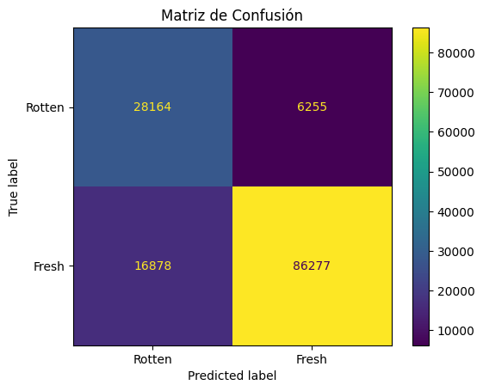
Figura 6. Matriz de confusión sobre el conjunto de prueba.
De 137,574 reseñas evaluadas, el modelo clasificó correctamente 114,441 (28,164 Rotten + 86,277 Fresh), equivalentes al 83.2% de exactitud. Los errores se concentran principalmente en reseñas Fresh clasificadas como Rotten (16,878 casos), probablemente asociadas a crítica con lenguaje ambiguo o irónico.

9. Pruebas de Inferencia
Para validar el comportamiento del modelo en un escenario de uso real, se construyeron dos funciones de inferencia — predict_review() para uso interactivo y predict_api() como wrapper listo para integrarse a un servicio — y se probaron con frases nuevas en inglés, no vistas durante el entrenamiento.
Reseña de prueba | Predicción | Prob. Fresh
“A brilliant movie with outstanding performances, excellent direction and a beautiful story.” | FRESH | 100.0%
“The movie is boring, predictable and a complete waste of time.” | ROTTEN | 0.05%
“The movie has some interesting moments, but overall the story feels slow and disappointing.” | ROTTEN | 1.44%

Los resultados muestran que el modelo identifica con alta confianza el sentimiento en frases claramente positivas o negativas, y también captura correctamente reseñas mixtas con matices (“interesting moments” pero “slow and disappointing”), inclinando la predicción hacia Rotten con una probabilidad de Fresh de apenas 1.44%. El modelo final se guardó en formato .keras (movie_sentiment_model.keras) para su reutilización o despliegue posterior.

10. Conclusiones y Siguientes Pasos

10.1 Conclusiones
- El pipeline de NLP + BiLSTM demostró ser efectivo para clasificar sentimiento en texto corto de crítica cinematográfica, alcanzando ~85% de accuracy en validación y un AUC de 0.91.
- La arquitectura escala a más de 1.3 millones de registros gracias al uso de tf.data, batching y prefetch, sin necesidad de cargar todo el dataset en memoria.
- El desbalance moderado de clases (67% Fresh / 33% Rotten) no impidió un aprendizaje robusto, aunque el modelo muestra menor precisión al identificar reseñas Rotten, un punto de mejora a futuro.
- Los resultados de inferencia sobre frases nuevas confirman que el modelo generaliza correctamente, incluso ante reseñas con lenguaje matizado o ambiguo.

10.2 Siguientes pasos
- Integración con datos propios: conectar el pipeline a fuentes reales de la empresa — redes sociales, encuestas, tickets de soporte o reseñas de producto.
- Análisis de emociones específicas: evolucionar de una clasificación binaria a un modelo multi-etiqueta (frustración, entusiasmo, confusión, urgencia).
- Conexión a dashboards en vivo: automatizar la salida del modelo hacia herramientas de visualización para monitoreo continuo de campañas.
- Entrenamiento completo: ejecutar el entrenamiento sobre la totalidad de los batches (no solo 300 por época) para consolidar el desempeño reportado en esta prueba.

Cierre
El proyecto valida, con datos reales, que un motor de clasificación de sentimiento basado en Deep Learning puede convertirse en una herramienta de negocio: escalable, adaptable a distintas fuentes de texto y lista para integrarse a flujos de decisión comercial.

